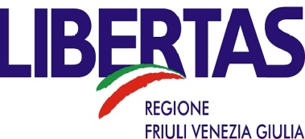

Convegno:

“ Attività motoria e Educazione Fisica: ieri, oggi e domani ”

Lunedì 27 ottobre 2014
dalle ore 8.30 alle 17.30

Gemona del Friuli

Mattino: ore 8.30 Cinema Teatro Sociale Via XX Settembre, 5 - Gemona del Friuli

ore 11.40 Palestra I.S.I.S. R. D’Aronco di via Praviolai - Gemona del Friuli

Pomeriggio: ore 14.00 Palestra I.S.I.S. R. D’Aronco di via Praviolai - Gemona del Friuli

Scheda Iscrizione

Nome e Cognome ________________________________________________

Titolo di studio __________________________________________________

Ente/Istituzione _________________________________________________

Ruolo ________________________________________________________

Indirizzo ______________________________________________________

Tel.__________________________________________________________

E-mail________________________________________________________

I dati sopra riportati saranno utilizzati ai soli scopi amministrativi legati alla rendicontazione delle attività del convegno. E’ esclusa ogni forma di cessione dei dati per scopi commerciali o pubblicitari.
Il sottoscritto autorizza il trattamento dei propri dati personali ai sensi della L. 196/2002 SI [ ] NO [ ]

Firma __________________

Da inviare compilata entro le ore 12.00 di venerdì 24 ottobre
all’ indirizzo e-mail info@libertasmartignacco.it o fax 0432.403156

